Fun識香港工作紙
舊香港仔警署（蒲窩）
Old Aberdeen Police Station (Warehouse)
姓名：_____________________
班別：_____________________
日期：_____________________

- 配對題：試將下列吻合的圖像和文字配對起來。
Multiple Choice: Choose the correct answers and put them in the boxes below.
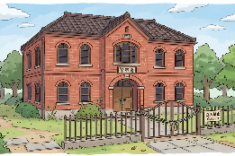
擴建 ‧ ‧

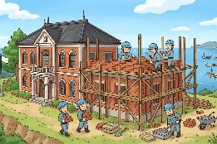
炸毀 ‧ ‧

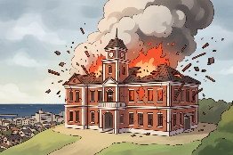
空置 ‧ ‧

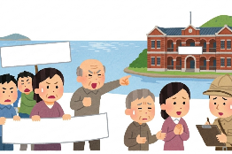
投訴 ‧ ‧

- 習字題：試依照筆順，並跟隨字樣練習生字。
Practice writing: Try to write the Chinese characters according to the stroke order and the characters shown.
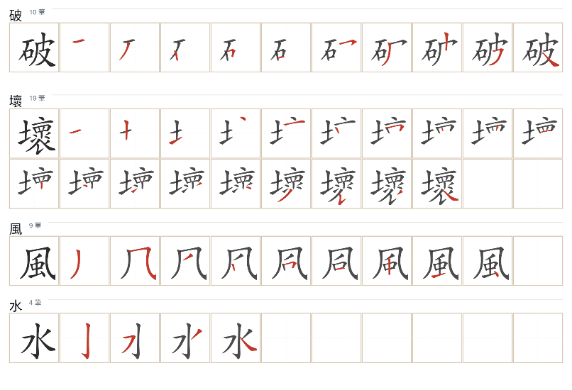
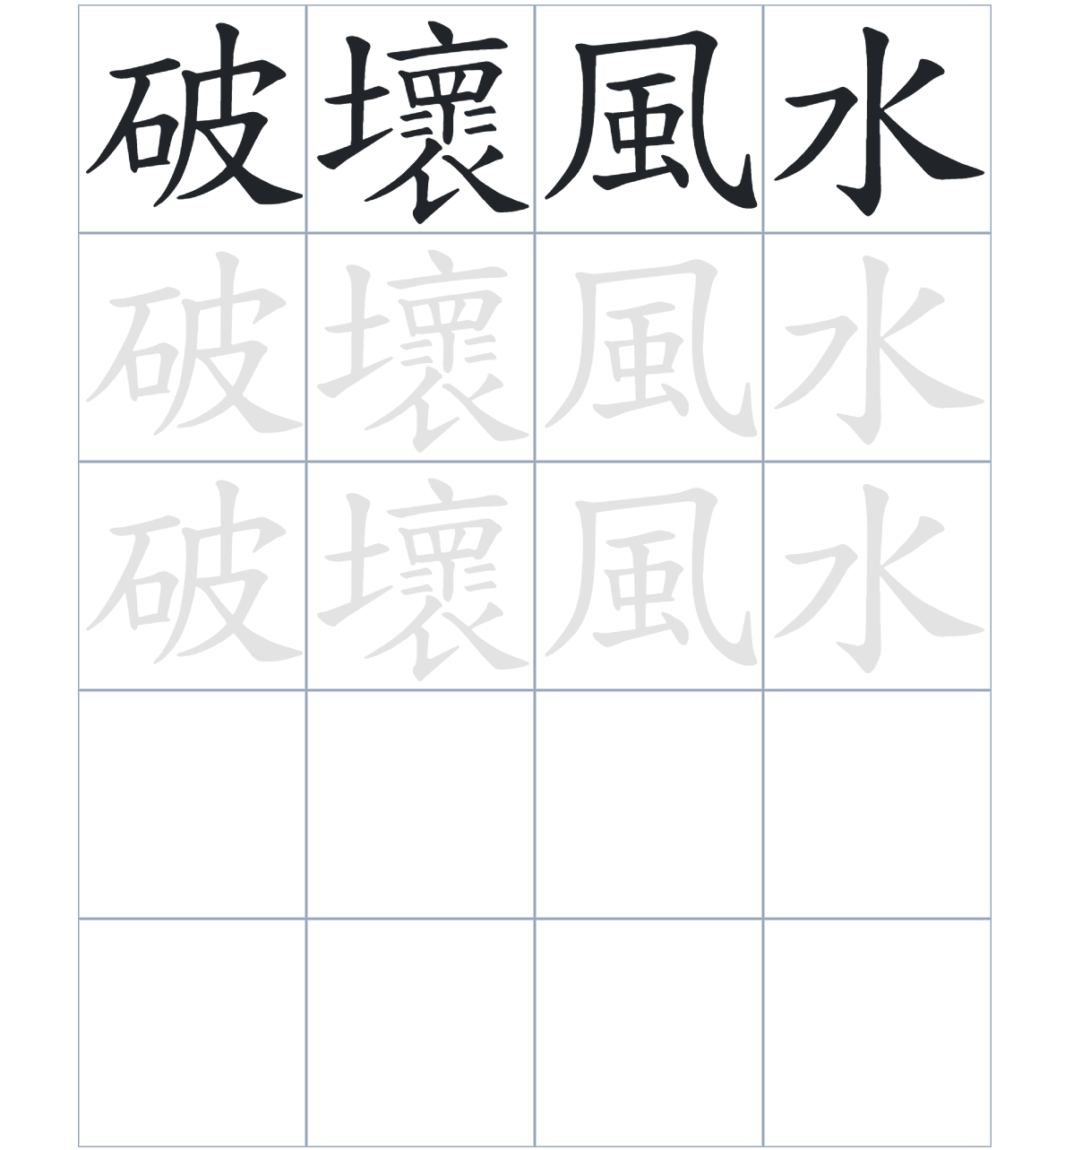

試根據文章內容，回答下列部分：
- 填充題：試在各題留空部分填上正確答案。
Fill in the blanks: Fill in the blanks with the correct answers.

十九世紀末，政府____________南區海盜活動頻繁，所以一個小山崗上擴建了香港仔警署。但這座建築卻引來當時的居民____________。隨着時代發展，舊警署逐漸無法滿足需求，政府唯有___________了重建。在 1989 年後，這座充滿歷史痕跡的建築曾短暫被___________，後來才轉由青少年中心__________，讓古蹟重新煥發生機。

- 短問答：試以自己的文字，以完整句子回答下列的題目。
Short Questions: Give short answers to the following questions.
問題1.
為什麼政府決定要擴建香港仔警署？
_______________________________________________________________________________________
_______________________________________________________________________________________

問題2.
為什麼香港仔警署在落成之初會受到鴨脷洲居民的反對？
_______________________________________________________________________________________
_______________________________________________________________________________________

問題3.
香港仔警署現在成爲了什麼建築？
_______________________________________________________________________________________
_______________________________________________________________________________________

- 選擇題：選取適當的答案，將其英文字母代號填入空格內。
Multiple Choice: Choose the correct answers and put them in the boxes below.

問題1.
根據句意，為括號位置選出適當的詞語。
「（ ）這座舊警署在戰爭期間曾被日軍用作臨時刑場，（ ）戰後當地流傳著許多關於這裡的鬧鬼傳聞。」
A. 因爲……所以 B. 除了……還
C. 雖然……但是 D. 儘管……仍然 □

- 造句題：嘗試根據提供的句式造句。
Make a sentence: Try to write a sentence by using the provided sentence structure and information.

問題1.
請用「因爲……，所以……」的句式，說明舊警署為何需要覓地重建。
_______________________________________________________________________________________
_______________________________________________________________________________________

問題2.
請用「不但……，還……」的句式，描述舊警署在不同時代的功能。
_______________________________________________________________________________________
_______________________________________________________________________________________
問題3.
請用「先……，然後……」的句式，描述從 1989 年空置到 1995 年重新使用的過程。
_______________________________________________________________________________________
_______________________________________________________________________________________

- 短文寫作：試寫一段簡短的導遊詞，向遊客介紹「舊香港仔警署（蒲窩）」。 （約40字）
Short Writing: Write a tour guide to introduce the “Old Aberdeen Police Station (Warehouse)” to tourists. (Approximately 40 words)
_______________________________________________________________________________________
_______________________________________________________________________________________
_______________________________________________________________________________________
_______________________________________________________________________________________
_______________________________________________________________________________________
_______________________________________________________________________________________

參考答案：

配對題：試將下列吻合的圖像和文字配對起來。
Multiple Choice: Choose the correct answers and put them in the boxes below.
擴建 ‧ ‧

炸毀 ‧ ‧

空置 ‧ ‧

投訴 ‧ ‧

填充題：試在各題留空部分填上正確答案。
Fill in the blanks: Fill in the blanks with the correct answers.

十九世紀末，政府因應南區海盜活動頻繁，所以一個小山崗上擴建了香港仔警署。但這座建築卻引來當時的居民投訴。隨着時代發展，舊警署逐漸無法滿足需求，政府唯有覓地了重建。在 1989 年後，這座充滿歷史痕跡的建築曾短暫被空置，後來才轉由青少年中心接收，讓古蹟重新煥發生機。
短問答：試以自己的文字，以完整句子回答下列的題目。
Short Questions: Give short answers to the following questions.
問題1.
為什麼政府決定要擴建香港仔警署？
擴建香港仔警署是為了因應南區漁業發展和打擊海盜活動。___________________________________
_______________________________________________________________________________________

問題2.
為什麼香港仔警署在落成之初會受到鴨脷洲居民的反對？
因為鴨脷洲居民認為這座建在山崗上的警署破壞了當地的風水。_______________________________
_______________________________________________________________________________________

問題3.
香港仔警署現在成爲了什麼建築？
香港仔警署現在成爲了蒲窩青少年中心的會址。_____________________________________________
_______________________________________________________________________________________

選擇題：選取適當的答案，將其英文字母代號填入空格內。
Multiple Choice: Choose the correct answers and put them in the boxes below.

問題1.
根據句意，為括號位置選出適當的詞語。
「（ ）這座舊警署在戰爭期間曾被日軍用作臨時刑場，（ ）戰後當地流傳著許多關於這裡的鬧鬼傳聞。」
A. 因爲……所以 B. 除了……還
C. 雖然……但是 D. 儘管……仍然 A

造句題：嘗試根據提供的句式造句。
Make a sentence: Try to write a sentence by using the provided sentence structure and information.

問題1.
請用「因爲……，所以……」的句式，說明舊警署為何需要覓地重建。
因為1960年代香港仔發展迅速，原本的舊警署空間不足，所以政府需要覓地重建新警署。________
_______________________________________________________________________________________

問題2.
請用「不但……，還……」的句式，描述舊警署在不同時代的功能。
舊警署不但曾是水警訓練學校，還在1995年後成為了青少年交流的場所。______________________
_______________________________________________________________________________________
問題3.
請用「先……，然後……」的句式，描述從 1989 年空置到 1995 年重新使用的過程。
舊警署在1989年先被空置了幾年，然後經過全面維修，才在1995年交予青少年中心使用。_______
_______________________________________________________________________________________

